তারিখঃ ২৪.৩.২১ – ২৫.৩.২১ ইং

**অবয়বহীন অদৃশ্যমান অস্তিত্ব**

আজকে আমরা আলোচনা করব "অবয়বহীন অদৃশ্যমান অস্তিত্ব" নিয়ে।

এই জগতে বিদ্যমান এমন এক অস্তিত্ব যার বাস্তবতা আছে, কিন্তু তার অস্তিত্বকে দেখা যায় না। পঞ্চ ইন্দ্রিয়ের সাহায্যে তার কোনো অবয়ব খুজে পাওয়া যায় না। ষষ্ঠ ইন্দ্রিয়ের সাহায্যে যাকে অনুভব করা যায়, কিন্তু অনুভুতিও যার কোন রুপ প্রকাশ করতে পারে না। সেটাই হলো অবয়বহীন অদৃশ্যমান অস্তিত্ব। যেমন: জ্ঞান, ধর্ম, ভাল, মন্দ, দুঃখ-সুখ, দয়া-মায়া, হিংসা-অহংকার ইত্যাদি।

আমরা "জ্ঞান" এর কোন অবয়ব দেখিনা কিন্তু জ্ঞানীকে দেখি, ধর্মকে দেখিনা কিন্তু ধার্মিককে দেখি, হিংসা দেখিনা, অহংকার দেখিনা কিন্তু হিংসুক ও অহংকারীকে দেখি। নীতিশাস্ত্র, সাহিত্য এবং পদার্থ বিদ্যার পরিভাষায় এগুলোর কোন বাস্তবিক অস্তিত্ব নেই।

কোন বিষয়বস্তু ও সত্ত্বার বৈশিষ্ট্য হিসেবে এগুলোকে নাম করণ করা হয়েছে। যখন কোন সত্ত্বার মধ্য দিয়ে এগুলোর রুপ ও ধরণ প্রকাশিত হয় তখন সেটাকে ব্যক্তি ও সত্ত্বার বৈশিষ্ট্য হিসেবে নামকরণ করা হয়ে থাকে। তখন ব্যক্তি ও সত্ত্বাকে প্রকাশীত হওয়া ঐ বৈশিষ্ট্য দ্বারা বিশেষিত তথা সম্বোধন করা হয়। উদাহরণ স্বরুপ কোন ব্যক্তি যদি ধর্মের পথ অনুসরণ করে তখন আমরা তাকে ধার্মিক বলি। যখন কোন ব্যক্তি তাঁর জ্ঞানের দ্বারা প্রসিদ্ধ হয় তখন আমরা তাকে জ্ঞানী তথা পন্ডিত বলে থাকি। কারণ তখন আমরা তার মধ্যে জ্ঞান তথা পাণ্ডিত্য দেখতে পাই।

যদিও ইহজগতে আমরা জ্ঞানের অবয়ব দেখতে পাই না, তথাপিও তার অস্তিত্বকে অস্বীকার করা যায় না। আমাদের ধর্ম শাস্ত্র বলে, ভালো-মন্দ, বন্ধন ও মমতা ইত্যাদি প্রত্যেকটি অবয়বহীন অদৃশ্যমান অস্তিত্বের স্বতন্ত্র রূপ আছে। রূহের জগতে তারা প্রত্যেকেই স্রষ্টার সাথে বাক্য আলাপ করেছিল এবং হাশরের ময়দানেও তারা স্রষ্টার সাথে বাক্য আলাপ করবে। এ বিষয় নিয়ে আমরা পরে আলোচনা করব ইনশাআল্লাহ।

এখন আলোচনা করবো "জ্ঞান" নিয়ে।

কোন কিছু অর্জন করতে হলে, চারটি বিষয় প্রয়োজনঃ

১/ উচিৎ জ্ঞান।

২/ ধৈর্য।

৩/ শ্রম।

৪/ মনোবল।

জ্ঞান সবার প্রথম লাগবে। কারণ উচিৎ জ্ঞান না থাকলে, ব্যক্তি বুঝবে না, সে আসলে কিসের পিছনে ছুটছে। সেই বিষয়ের জন্য ব্যক্তি যোগ্য কিনা অথবা নির্ধারিত বিষয়ের বিরুদ্ধে ছুটছে কিনা। লক্ষ্যবস্তু অর্জনের উচিৎ পথ, মাধ্যম ও পদ্ধতি ইত্যাদি সম্পর্কে পূর্ণ অবগত হতে, উচিৎ জ্ঞান থাকা চাই। লক্ষ্যবস্তু অর্জনের উদ্দেশ্য, নিজের জন্য বা অন্যের জন্য উপযুক্ত ও প্রয়োগের নিয়ম কানুন এবং প্রয়োজনিয়তা সম্পর্কে অবগত হতেও জ্ঞানের প্রয়োজন। উচিৎ জ্ঞান না থাকলে, ভুল ভাবে ও ভুল পথে ধৈর্য ও শ্রম ব্যায় করলে, ফলাফল নিরর্থক অথবা ক্ষেত্র বিশেষে উল্টো ক্ষতিকরও হতে পারে।

অন্য সকল বিষয় গুলোর মত মনোবল থাকা চাই। মনোবল লক্ষ্য অর্জনের পথে হিম্মত ও শক্তি হিসেবে কাজ করবে। অর্থাৎ হিম্মত ও শক্তি ই মনোবলের অপর নাম। যা না থাকলে, লক্ষ অর্জন সম্ভব হয় না। যদি বাঞ্ছিত লক্ষ্য অর্জিত হয়েও থাকে, অথবা হাতে তুলেও দেয়া হয় তারপরও অর্জিত বিষয়বস্তু অতটা সুখকর ও কল্যাণকর হয়না।

সহজ কথায় উচিৎ জ্ঞান, ধৈর্য, শ্রম ও মনোবল এক সাথে থাকলে, এ জগতের সাথে নির্ধারিত যে কোনো জিনিস অর্জন করা সম্ভব। যদি উক্ত বিষয় গুলোর মধ্যে কোন একটাও কম থাকে তবে কাঙ্ক্ষিত বিষয় হাতে তুলে দিলেও, তা ব্যক্তির জন্য কল্যানকর হয় না। ব্যক্তি তখন অর্জিত বিষয়ের মান নষ্ট করে ফেলে। তখন সেটা নিজের ও অপরের ক্ষতি হওয়ার সম্ভাবনা নিশ্চিত করে দেয়।

জগতে সব থেকে উত্তম সম্পদ হলো জ্ঞান। জ্ঞানই আলো, জ্ঞানই শক্তি, জ্ঞানই সম্পদ। জ্ঞানি ব্যক্তিই আল্লাহকে সর্বাধিক স্মরণ, শ্রদ্ধা ও ভয় করে থাকে। স্রষ্টাকে পেতে এবং তাঁর সন্তুষ্টি চাইলে জ্ঞান অর্জন করা জরুরী। ধর্মীয় জ্ঞানের মাধ্যমেই ইহজগতে কল্যাণ এবং পরজগতে মুক্তি মিলবে।

জ্ঞান ইমান ও আমলকে সুন্দর করে। জ্ঞান প্রতিটি ব্যক্তির ধর্ম, কর্ম ও চরিত্রের বৈশিষ্ট সমূহকে সুন্দর প্রকৃতিতে প্রকাশিত করে। জ্ঞানী ব্যক্তির প্রকাশ তখন প্রকৃতির এক অনন্য বৈশিষ্ট্য দ্বারা অন্যদের থেকে তাকে আলাদা পরিচয়ে পরিচিত করে তুলে। সেই পরিচয়টাই মূলত তাঁর আদর্শ নাম। এইজন্যই কারো নাম দেওয়া হয় রাজা, কারো নাম শিক্ষক, কারো নাম মন্ত্রী।

**উক্ত নামগুলো যদি পেশা হিসেবে ধরা হয়, তাহলে সেই পেশাজীবী যে কেউ হতে পারে না কেন? কেন সম্রাট নামের ব্যক্তি সাম্রাজ্যের সম্রাট নয়? কেন হেকিম মিয়া নামের ব্যক্তি সমাজে ডাক্তার বা হেকিম হিসেবে গ্রহণয়োগ্যতা পায় না?**

উক্ত কথার সাথে একমত? নাকি খন্ডন করার কোন রাস্তা আছে? যদি থাকে তখন ঐ প্রশ্ন গুলোর উত্তর কি হবে?

*একমত

*একমত

* কোনো ব্যক্তি যে বিষয়ে দক্ষতা আছে তার সাথে সম্পর্কিত টাইটেল পায়। জ্ঞান/দক্ষতা থাককে সে অনুযায়ী টাইটেল আসে। হেকিম নিয়া ডাক্তারের মর্যাদা পান না কারণ তার টাইটেল থাকলেও দক্ষতা থাকার শর্তটি পূরণ হয়নি।

**উত্তরঃ** সহজ কথায়, ডাক্তার হওয়ার কারণে কাউকে ডাক্তার ডাকা হয়। যদিও ডাক্তারে নিজের বাবা মার দেওয়া কোন না কোন নাম আছে। যদি ডাক্তারী পেশাটা কেবল নাম মনে করা হয় তবে কেন যে কেউ উক্ত নামকরন করে নিজে ডাক্তার হয়ে যেতে পারে না।

তার মানে কামাল মিয়া নামের ব্যক্তির যেমন অস্তিত আছে তেমনই জ্ঞানেও অস্তিত্ব আছে। আর সেই অস্তিত্ব অবয়বহীন অদৃশ্য।

* **প্রশ্নঃ** জ্ঞানেরও?
* **উত্তরঃ** আল্লাহ জ্ঞানী। সেটা তার জাতি সিফাত। সেটার অংশ আমরা না। সে হিসেবে সৃষ্ট একটা জ্ঞানের উৎস ও অস্তিত্ব থাকা চাই। যদি মনে করা হয় আল্লাহ জ্ঞানের উৎস তবে ধরে নিতে হবে সেই উৎসের অংশ আমরা নই।

আমরা তাঁর সৃষ্ট। আমাদের মধ্যকার জ্ঞানও তাঁর সৃষ্ট। মায়া মমতা আল্লাহর জাতিগত সিফাত। আবার আমাদেরও ত মায়া মমতা আছে। আমাদের এই সিফাতের উৎস কি আল্লাহর সিফাত থেকে?

* না

খুব ডিপ বিষয় অথচ সহযেই পরিস্কার হয়ে যাবে বুঝতে পারলে।

**প্রশ্নঃ** তাহলে যে বলা হয়েছে গোটা সৃষ্টিকুলকে ১শতাংশ মায়া মমতা আর তাঁর জন্য ৯৯ শতাংশ রেখেছেন?

**উত্তরঃ** ধরে নিন সেটা কোন সৃষ্ট মমতার কথা বলা হয়েছে। সেটা থেকে ১ অংশ সৃষ্টি মধ্যে দেওয়া হয়েছে। বাকিটা সেই উৎসের মধ্যেই বিদ্যমান রয়ে গেছে

যদি মনে করেন সেই মমতা আল্লাহর জাতি মমতা তবে শিরক হলো না? আল্লাহর সিফাত সৃষ্টির মধ্যে মানে কি দাড়ায়?

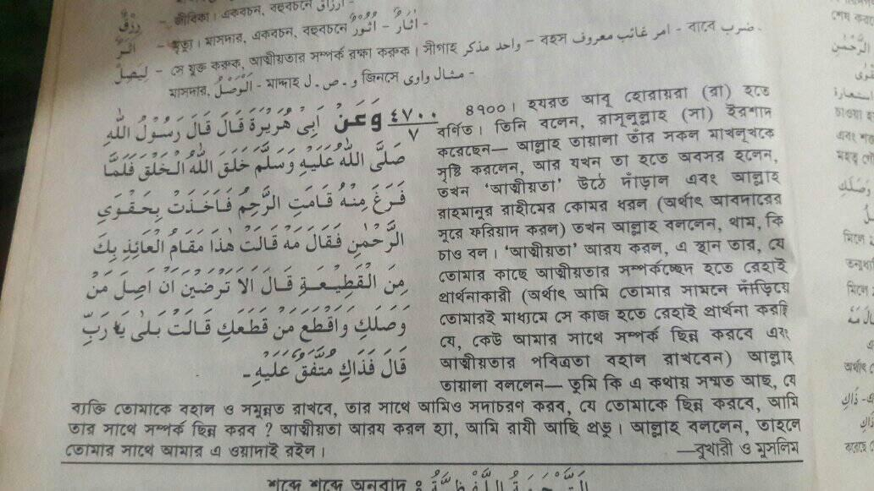

হাদিসটা পড়বেন। বুখারী ও মুসলিম সহ অনেক গ্রন্থে এসেছে।

শাহেদ ও মুতাবি হাদিসও আছে অনেক অনেক

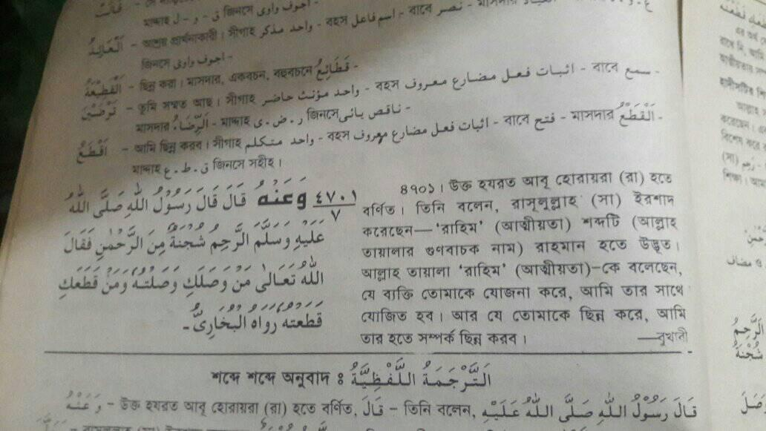

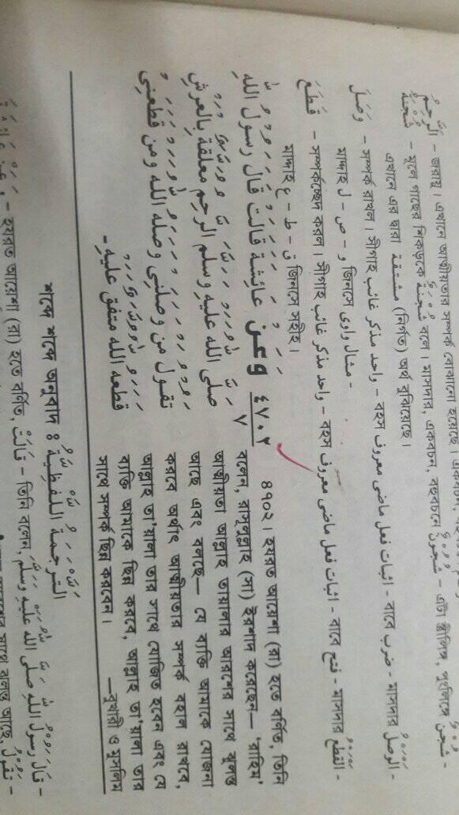

রেহেম হলো আত্মীয়তা, বন্ধ, মায়া মমতার অপর নাম। তার মানে এগুলো আল্লাহর সতন্ত্র সৃষ্টি।

**প্রশ্নঃ** আত্মীয়তা বা "রহিম" অবয়বহীন অদৃশ্যমান অস্তিত্ব?

**উত্তরঃ হ্যা।**

আবার আল্লাহর এক নামও রহিম মানে মমতাময়। কি বুঝলেন?

অবয়বহীন অদৃশ্য অস্তিত্বেরও একটি অবয়ব রুপ আছে। সেটারও স্রষ্টা আল্লাহ। পিতৃ সাজারার মত তার উৎস থেকেই সকল সৃষ্টিকে বন্টন করে দেওয়া হয়েছে জ্ঞান, মমতা

৯৯ অংশ সেই মুল অস্তেত্বে বিদ্যমান বাকিটা সকল সৃস্টিতে বন্টন করে দেওয়া হয়েছে।

* **প্রশ্নঃ** মানে ৯৯ টি এই অবয়বহীন অদৃশ্যমান অস্তিত্ব গুলোর পৃত্তি মন্ডল গুলোর পরের মন্ডল গুলো থেকে?
* **উত্তরঃ** এটা হলো মুল বা পিতৃ মন্ডল। সেটা আল্লাহর জাতি সিফাত না। বরং আল্লাহর সৃষ্ট। সেটা থেকে সবাইকে বন্টন করে দেওয়া হয়েছে। আপনি যে হাদিসের কথা বললেন, ঐটার কথা বলছি।